**INVESTIGUEM I EXPERIMENTEM**

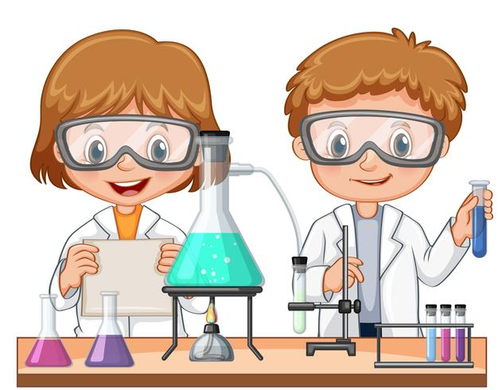

Alumne/a ..................................................................................

**Data màxima d'entrega:** 08 de maig de 2020

**Data de retorn dels mestres** (treball avaluat): 15 de maig de 2020

**Projecte interdisciplinari 2**

Classe 2n Cicle Inicial de Primària

Curs 2019-2020

**Explicació del projecte:**

Aquest segon projecte anomenat investiguem i experimentem ens endinsem en el món de la ciència. A través de diferents activitats podreu encuriosir-vos amb lectures trepidants, conèixer científics/ques, i sobretot posar-vos a la pell amb experiments.

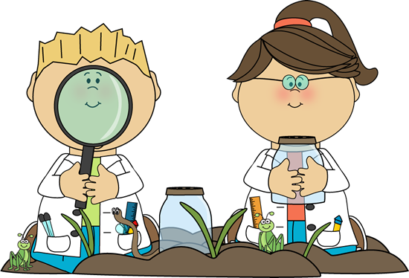

**Català:**

Llegiu aquest text sobre Plutó i contesteu les següents preguntes:

# Plutó

## Abans d’agost de 2006, es deia que hi havia nou planetes que giraven al voltant del Sol: Mercuri, Venus, la Terra, Mart, Júpiter, Saturn, Urà, Neptú i Plutó. A partir d’aquella data, la Unió Astronòmica Internacional va decidir que Plutó no pertanyia a la categoria dels planetes sencers, sinó que era un planeta nan.

Aquest canvi obeeix a una nova definició del terme “planeta”. Actualment hi ha tres condicions perquè un objecte de l’espai pugui rebre l’apel·lació de planeta:

1. Ha d’orbitar al voltant del Sol.
2. Ha de tenir prou gravidesa per mantenir una forma gairebé rodona.
3. La seva gravidesa ha d’haver atret gairebé tot allò que s’hi desplaça- va a prop mentre rotava al voltant del Sol, a fi que la seva ruta sigui lliure.

Plutó orbita al voltant del Sol, gairebé és rodó i mantindrà aquesta for- ma, però la seva òrbita al voltant del Sol no és lliure d’obstacles. En el seu camí orbital té molts objectes al voltant.Atès que no respecta aquesta tercera regla, Plutó no pot considerar-se un planeta, sinó un planeta nan.

Els planetes que giren al voltant d’una estrella diferent del Sol reben el nom d’“exoplanetes”. Fins ara, se n’han vist més de dos-cents quaranta. La majoria són enormes, molt més grossos que la Terra.

El desembre de 2006, el satèl·lit *Corot* fou enviat a l’espai. La qualitat dels detectors de *Corot* permetrà descobrir exoplanetes molt més pe- tits que fins ara, d’una mida dues vegades la dimensió de la Terra. El 2007, per mitjà d’unes altres tècniques, es va detectar un planeta d'aquestes característiques: el Gliese 581c.

Adaptat *La clau secreta de l’univers.* Lucy & Stephen Hawking. Ed. Montena.

**1.-** **Marca amb una creu la resposta correcta.**

* Plutó és un planeta.
* Plutó és un planeta nan.

**2.- Escriu el nom dels vuit planetes.**

**3.- Marca amb una creu la resposta correcta.**

* El Gliese 581c és un satèl·lit.
* El Gliese 581c és un planeta.
* El Gliese 581c és una estrella.

**Castellano:**

¿Qué sabes de Marie Curie? Disfruta del video y contesta las preguntas.

<https://youtu.be/3tuWzjaQuA4>

1. ¿Cuándo nació Marie Curie?
2. ¿Dónde nació Marie Curie?
3. ¿Dónde se trasladó Marie Curie para poder estudiar?
4. ¿Qué estudió Marie Curie?
5. ¿Qué dos elementos descubrió Marie Curie?
6. ¿Qué año ganó el premio Nobel de física?
7. ¿Cuántos premios Nobel ganó Marie Curie?

**Matemàtiques:**

Mireu aquest vídeo sobre les mesures : <https://youtu.be/LZJnMYobd7Y> i ara atreviu-vos a mesurar amb el metre les diferents habitacions de casa vostra.

* **Quin habitació és la més gran? Quant mesura?**

Un cop realitzada aquesta activitat em podríeu resoldre aquests canvis d’unitats?

1. **1m= ________cm**
2. **5cm= _______m**
3. **1km= _______m**
4. **3m= ________cm**
5. **2km= _______m**

**Medi:**

Prepareu un racó per experimentar amb barreges i dissolucions.

Necessitareu: aigua, oli, café, sabó, pots transparents i culleres.

Observeu quins canvis es produeixen a l’aigua o altres líquids quan interaccionen amb els diferents materials.

Contesteu:

* Què ha passat amb l’aigua i l’oli?
* Què ha passat amb l’aigua i el cafè?
* Què ha passat amb l’aigua i el sabó?
* Has fet més experiments? A casa segur que teniu farina, pebre o altres ingredients amb els que podeu fer experiments. Ens ho expliqueu?

**Plàstica:**

Experimentem amb colors…. Si teniu pintures agafeu un full i experimenteu barrejant colors. Si no teniu pintures cap problema, feu punxa als llapis de fusta o als plastidecors de diferents colors, i amb aquesta punxa pinteu… que us està sortint?

Envieu-nos una fotografia del resultat d’aquest experiment.

**Anglès:**

**You are a weather forecaster! Look outside, what do you see? Is it cloudy? Is it sunny? Is it rainy? Is it cold or hot? What about the temperature?**

(Ets un/a meteoròleg/meteoròloga! Mira a fora. Què veus? Està ennuvolat? Assolellat? Fa calor o fred? Quina temperatura fa?)

**Example** (Exemple):

- Hello Divina Providència, I’m your local weatherwoman/man, Ann.

- Todays is cloudy with a slight chance of rain.

o The highest today will be 18 degrees and the lowest today will be 13 degrees.

- This has been Divina Providència Weather Reports! I’m Ann. Have a nice day

**See the video** (mira el vídeo): <https://drive.google.com/a/providencia.cat/file/d/1u1TdESB-sdQFdFGgCOsTEs8hnBi3rI8V/view?usp=sharing>

**Now, you have to do the same! Record yourself and send it to me!**

(Ara has de fer el mateix! Gravat i envia’l!)

**Religió:**

Com que esteu treballant molt bé, podeu veure una pel·lícula en família.

Així podeu somiar una mica i les pelis sempre treballen valors...

Expliqueu breument el que més us ha agradat de la peli.

Aquí us deixem un link on cada dimecres hi ha dues pel·lícules infantils (per si voleu): <https://beteve.cat/cultura/cada-dimecres-pelicules-infantils-online-beteve/>

**Educació Física i Escacs:**

D’on és originari el joc dels escacs?

Penseu que els escacs són un esport?

Penseu que hi ha gent que es dedica a jugar a escacs?

Penseu que hi ha grans competicions d’escacs?

Qui és actualment el millor jugador/a del món?

Penseu que necessiten preparació? Quina?

Quines modalitats d’escacs existeixen? Digues 2 modalitats.

|  |
| --- |
| **Autoavaluació** |
| **Què has après amb aquest projecte?**  **T’ha resultat divertit? Per què?**  **Quines dificultats has tingut per realitzar-lo?**  **El resultat final ha estat millor o pitjor del que esperaves?** |

**Indicacions:**

- El projecte està en format Word per a que s'hi pugui escriure i afegir-hi  imatges en el mateix document. Aneu fent les activitats en aquest mateix document. El vídeo gravat l'haureu d'adjuntar al correu on m'envieu el projecte acabat.

- Quan hàgiu acabat el projecte, guardeu el document així:

**Projecte 1 – (Nom i Cognom de l’alumne/a)**

P.ex.: Projecte 1 – Luis Cepeda

- A continuació, envieu-me el projecte al meu correu electrònic:

[**elena.quilez@providencia.cat**](mailto:elena.quilez@providencia.cat)

*Important: Si algú no disposa d’ordinador, el pot fer a mà, en un full, fer-hi foto amb el mòbil i enviar-m’ho també al mateix correu electrònic.*

**Avaluació del projecte**

L'avaluació del projecte la farà el tutor juntament amb cada mestre/a de cada àrea, el **15 de maig rebràs una nota** que, juntament amb la resta de projectes, et valdrà pel 3r trimestre.

* + **Criteris d'avaluació d'aquest projecte**:
    - Competència Personal i Social (30%)
      * Té autonomia personal per treballar sol/a
      * Mostra interès i participa en el treball
    - Activitats (40%)
      * Presenta les feines corregides, netes, entenedores...
      * Assoleix els continguts de la materia
    - Competència Digital (30%)
      * Presenta les tasques en formats adequats
      * És capaç d'utilitzar diferents recursos digitals

|  |  |  |
| --- | --- | --- |
| **Àrea / Competència** | **Valoració** | **Observacions** |
| **Tutoria** |  |  |
| **Educació Física** |  |  |
| **Educació Visual i plàstica (T. d'arts escèniques)** |  |  |
| **Educació Musical i Dansa** |  |  |
| **Coneixement del Medi Natural** |  |  |
| **Coneixement del Medi Social** |  |  |
| **Religió** |  |  |
| **Llengua Catalana**  **(T. bon escriptor i lector)** |  |  |
| **Llengua Castellana** |  |  |
| **Llengua Anglesa**  **(T. Speaking)** |  |  |
| **Matemàtiques**  **(T. Entusiasmat)** |  |  |
| **Global Matèries** |  |  |
| **Competència Personal i Social** |  |  |
| **Competència Digital** |  |  |
| **Global Projecte 2** |  |  |